《高等数学C2》A卷参考答案及评分标准
- 判断题（正确的在答题纸上打“”，错误的打“”。本题共10个小题，每小题3分，共30分）
1 | 2 | 3 | 4 | 5 | 6 | 7 | 8 | 9 | 10

- 填空题（将正确答案写在答题纸上。本题共10小题，每小题3分，共30分）
1 | 2 | 3 | 4 | 5
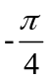 | 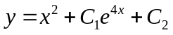 | 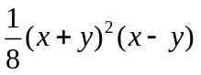 | 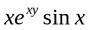 | 1
6 | 7 | 8 | 9 | 10
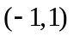 | 12 |  | 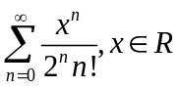 | 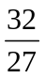
三、计算题（将计算过程写在答题纸上。本题共5小题，每小题8分，共40分）
1. 设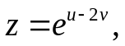而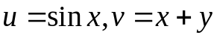，求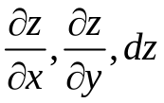。
解： 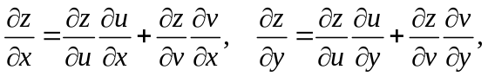-----------------------2分
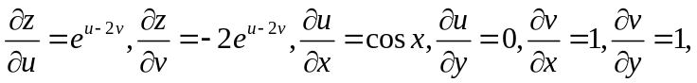
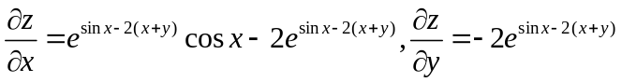----------6分
---------8分
2. 求二重积分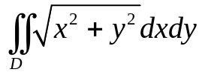，
其中是区域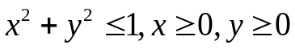。
解：令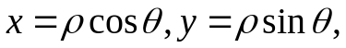则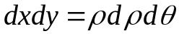，---------2分
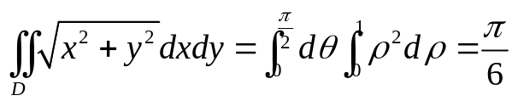--------------------- -----8分
3. 要造一个容量为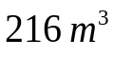的无盖圆柱形水箱，怎样选取尺寸使得用料最省。
解：设所造的圆柱形水箱的底面半径和高分别为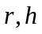，则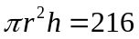,其表面积为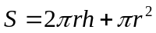,要使用料最省，即使得表面积最小，这是一个条件极值问题。-------------------------------------------------------------3分
构造函数：，-----------------------5分
令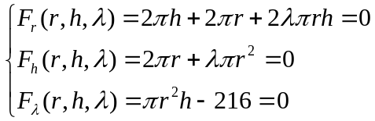,得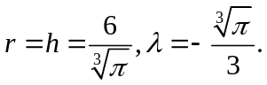
故当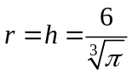时，用料最省。--------------------------------------------8分

4. 设函数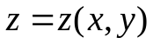是由方程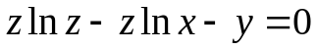确定，求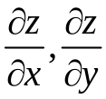。
解：将函数代入原方程中得，
两边关于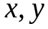分别求导, 得
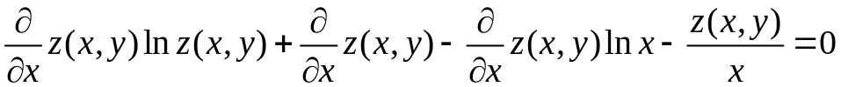 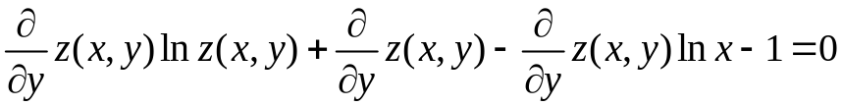-------------------6分
故 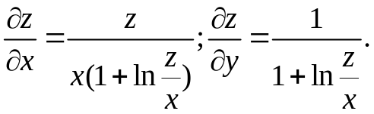-------------------------------------------------------8分
5. 求幂级数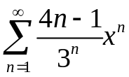的收敛半径和收敛区间。
解：令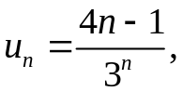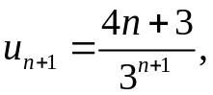此时由
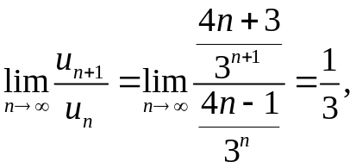--------------------------5分
得收敛半径为 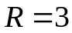，故收敛区间为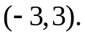------------------------8分

